Τα παραδοσιακά κάλαντα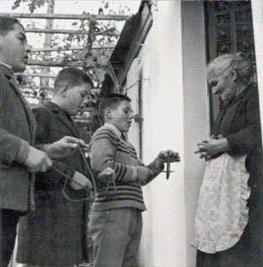
Τα κάλαντα είναι δημοτικά τραγούδια που ψάλλονται κυρίως σε παραμονές μεγάλων γιορτών όπως Πρωτοχρονιάς, Χριστουγέννων και των Φώτων. Επίσης τα κάλαντα ψάλλονται διαφορετικά σε πολλές περιοχές της Ελλάδας.
Τα κάλαντα προήλθαν από το Βυζάντιο μέσα από έθιμα των αρχαίων Ελλήνων. Τα κάλαντα ψάλλονται απο παιδιά ακόμα και από ατομα μεγαλύτερης ηλικίας συνήθως με παρέες. Ένα έθιμο πού κρατάμε ακόμα και σήμερα είναι τα μουσικά όργανα και κυρίως το τρίγωνο. Όταν τελειώνουν το τραγούδι ο νοικοκύρης του σπιτιού τους κερνάει γλυκά ή τους δίνει χρήματα. Η άποψη μου είναι πως τα κάλαντα είναι ένας ωραίος τρόπος να εκφράσεις τραγουδώντας μια σημαντική και μεγαλη γιορτή. Κάθε χρόνο περιμένω αυτές τις μεγάλες γιορτές για να διασκεδασω και να έχω ωραίες αναμνήσεις. Τέλος τα κάλαντα είναι ένα διασκεδαστικό έθιμο που μπορούν να τα απολαύσουν μικροί και μεγάλοι.
Κ. Π.

